Моделирование тарифов (стоимости) транспортировки товаров с учетом сезонности и локализации для разных форм транспортировки в ритейле из города Санкт-Петербург.
СОДЕРЖАНИЕ
ВВЕДЕНИЕ |  | 3
1 | Постановка задачи исследования и сбор данных | 4
2 | Предварительный анализ массива данных и его предмодельная обработка | 7
3 | Множественный линейный регрессионный анализ | 12
СПИОК ИСПОЛЬЗОВАННЫХ ИСТОЧНИКОВ И ЛИТЕРАТУРЫ |  | 29
ПРИЛОЖЕНИЯ |  | 30

ВВЕДЕНИЕ
Цель работы.
  - Закрепление теоретических знаний, полученных в ходе изучения учебных дисциплин «Эконометрика», «Теория вероятностей и математическая статистика» и др., связанных с вопросами обоснования необходимости и допустимости применения факторных регрессионных моделей, а также отработки методики их построения и использования с целью проверки гипотез относительно возможных свойств и закономерностей проявления связей между показателями транспортно-логистической системы ритейл-компании.
  - Приобретение и закрепление практических навыков в области предмодельной обработки данных, спецификации, калибровки, валидации факторных эконометрических моделей на примере реальных данных о транспортных перевозках.
  - Проведение экспериментальных расчетов по обоснованию, оценке и проведению процедуры верификации факторной регрессионной модели, приобретение начального опыта по идентификации и снижению эффектов ошибок спецификации факторных линейных моделей.
  - Получение начального опыта проектирования технологий информационной поддержки прогнозно-аналитической деятельности в рамках интегрированной информационной среды транспортного отдела ритейл-компании.
  - Знакомство с базовыми возможностями и получение навыков работы с доступными версиями специальных статистических пакетов общего назначения (например, Gretl), реализующих вычислительные алгоритмы обработки данных на основе методов многомерного, корреляционного, регрессионного и дисперсионного анализа, а также методы разведочного анализа, статистического тестирования и др.
  - Получение элементарных представлений о процессах информационно-программной интеграции средств обработки и хранения данных в ходе реализации прогнозно-аналитических процедур в системах поддержки принятия управленческих решений в сфере логистики.
Для достижения поставленных целей предусматривается постановка задачи исследования следующих основных этапов.
  - Определение необходимой информации, сбор и построение массива данных, содержащего значения показателей транспортных перевозок за определенный период времени.
  - Анализ статистической информации, предмодельная обработка данных и приведение информации к виду, пригодному для эконометрического анализа.
  - Спецификация и построение факторных регрессионных моделей стоимости транспортировки с учетом сезонности и локализации для разных форм транспортировки.
  - Оценка параметров конкурирующих моделей, их верификация и оценка прогностических свойств.
  - Прогнозирование на основе факторной регрессионной модели и разработка практических рекомендаций для оптимизации логистических затрат.
Для выполнения проектной работы использовались пакеты обработки статистических данных – MS Excel: пакет «Анализ данных», Gretl и язык «Python».
1. Постановка задачи исследования и сбор данных
Для проведения эконометрического моделирования была сформулирована задача исследования влияния факторов сезонности, локализации и характеристик груза на стоимость транспортировки из города Сантк-Петербург в ритейле. Основной целью моделирования является получение количественных оценок параметров модели и проверка статистической значимости этих параметров, чтобы сделать выводы о влиянии различных факторов на тарифы перевозок. Такая модель может быть использована для прогнозирования будущих значений стоимости перевозок, а также для оптимизации логистических процессов компании.
Первичный набор данных был взят с «IV Московского студенческого DATA-Хакатона» 11.04.2025 размещен в облачном хранилище Яндекс Диска [1].
Основные термины и переменные исследования:
Общая стоимость перевозки (cost) – это полная цена логистической услуги по транспортировке груза из пункта отправления в пункт назначения, выраженная в у. е..
Форма транспортировки (transport_mode) − вид транспорта, с помощью которого осуществляется доставка: авиа − транспортировка груза воздушным транспортом, грузовик − грузовым авто, морской − водным транспортом; ЖД − по рельсам (железнодорожным путям).
Сезонность (departure_season) – категориальный фактор, учитывающий колебания спроса на перевозки и изменение логистических условий в разные периоды года («Зима», «Весна», «Лето», «Осень»). Например, зимние перевозки могут быть дороже из-за усложнения погодных условий.
Локализация (city_x, city_y) – географический фактор, учитывающий особенности перевозок. Влияет на стоимость через разный уровень развития инфраструктуры, конкуренции перевозчиков и региональных надбавок.
Тип клиента (segment, customer_type) – отражает разные уровни сервиса и ценовой политики для различных сегментов рынка (B2B, B2C, VIP) и правовых форм клиентов (Физическое/Юридическое лицо).
Характеристики груза (category, sub_category) – определяют требования к условиям перевозки (хрупкость, температурный режим, габариты), что напрямую влияет на тарифы.
Количество груза (quantity) − количество перевозимого товара.
Дистанция перевозки (distance) − дистанция между двумя пунктами погрузки и разгрузки груза, которая определяет расстояние, которое необходимо преодолеть для доставки груза от отправителя к получателю.
Прямые и косвенные связи между стоимостью перевозки и факторами влияния.
  - Расстояние: Увеличение расстояния перевозки приводит к росту переменных затрат.
  - Сезонные колебания: Изменение спроса на перевозки в разные сезоны влияет на тарифы через механизм спроса и предложения на логистические услуги.
  - Городская специфика: Развитость транспортной инфраструктуры в разных городах влияет на доступность и стоимость логистических услуг.
  - Характеристики груза: Категория и подкатегория товара определяют требования к условиям перевозки, страховой стоимости и специальному оборудованию.
  - Тип клиента: Различные сегменты клиентов (B2B, B2C, VIP) предполагают разный уровень сервиса и соответствующие тарифы.
Часть исходной статистики данных по транспортным перевозкам приводится в приложении 1. На основе данных о перевозках различными видами транспорта проверим гипотезу о влиянии независимых факторов, упомянутых выше, на стоимость транспортировки.
2. Предварительный анализ массива данных и его предмодельная обработка
Для анализа использовался датасет, содержащий 17978 наблюдений. Каждое наблюдение представляет собой отдельную отгрузку и включает в себя следующие группы переменных.
Введем обозначения для исследуемых показателей и единицы измерения (см. табл. 1).
Таблица 2.1 − Показатели и единицы измерения
Название переменной | Описание | Ед. изм./Категории
cost | стоимость транспортировки | у.е.
distance | расстояние перевозки | км
quantity | количество единиц товара | шт
total_mass_kg | общая масса груза | кг
sub_category | подкатегория товара | Женская, мужская, унисекс, компьютеры, крупная техника, малая техника, мобильные устройства, тренажеры
store_type | тип магазина назначения | Розничный, Оптовый
departure_season | сезон отправки заказа | Лето, Осень, Зима, Весна
transport_mode | форма транспортировки | Авиа, грузовик, морской, ЖД

Продолжение таблицы
Название переменной | Описание | Ед. изм./Категории
customer_type | тип клиента | Физическое лицо, Юридическое лицо
category | категория товара | Одежда, спорттовары, электроника
city_x | город отправки | Санкт-Петербург
city_y | город назначения | Екатеринбург, Казань, Калининград, Краснодар, Нижний Новгород, Новосибирск, Москва, Сочи, Владивосток
На основе анализа описательной статистики в Python в качестве объекта эконометрического анализа было принято взять город отправления Санкт-Петербург, чтобы упростить анализ, поскольку данные описательных статистик для всех городов оказались очень похожи, соответственно, и их характеристики. Результаты описательной статистики представлены в приложении 2.
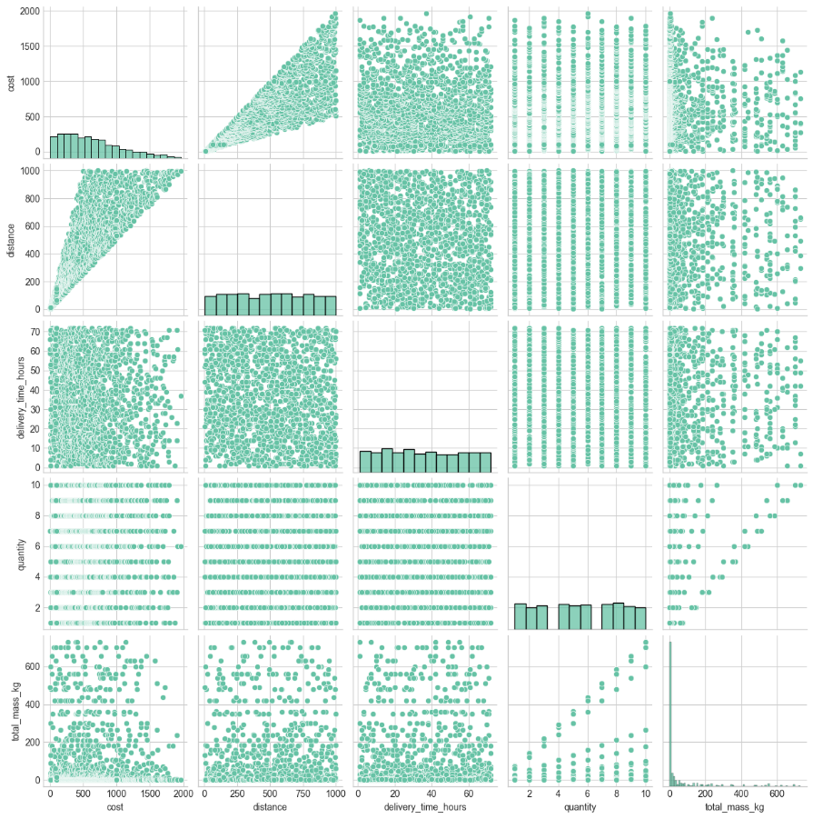
Рисунок 2.1 − Гистограммы и графики разброса начальной модели.
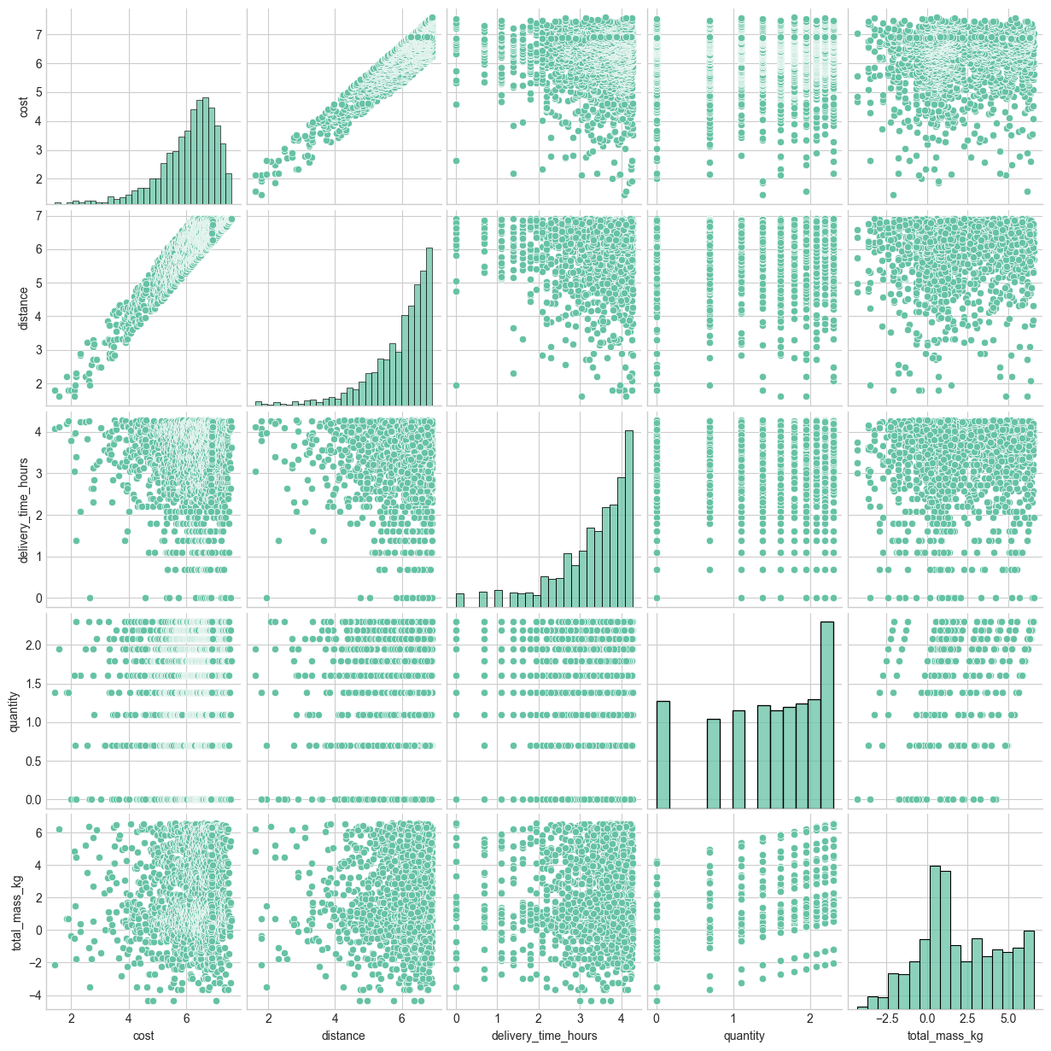 Рисунок 2.2 − Гистограммы и графики разброса логарифмированной модели.
Проведем проверки на линейность зависимостей между переменными.
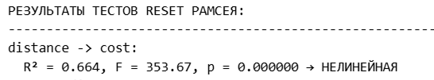 Рисунок 2.3 − Тест Рамсея.
По построенным графикам можно определить наличие нелинейной зависимости стоимости от дистанции, также можно предположить наличие гетероскедастичности по графикам разброса.
Далее была составлена матрица корреляций количественных показателей. Все коэффициенты, кроме cost и distance, малы и статистически незначимы. Результаты представлены на рисунке 2.4.
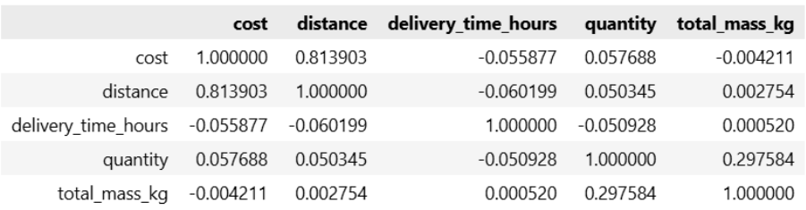Рисунок 2.4 − Корреляционная матрица всех количественных показателей.
Мы провели тест Уилкса и по его результатам средние значения переменных для разных групп не отличаются друг от друга настолько, чтобы это имело статистическую значимость. На рисунке 2.5 представлен результат дисперсионного анализа, а на рисунке 2.6 уровень значимости различия между средними значениями дискриминантных функций.
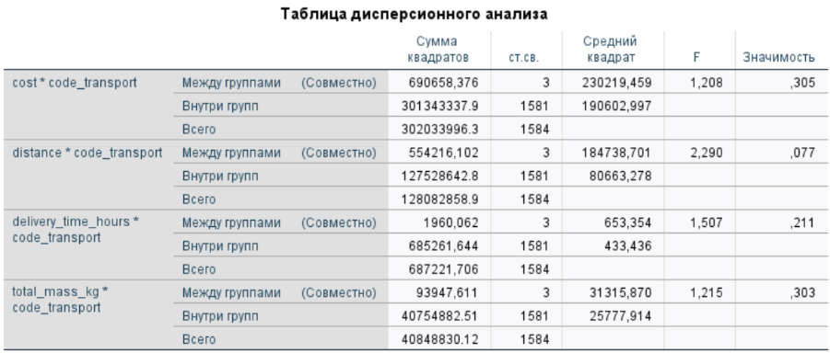Рисунок 2.5 − Результаты дисперсионного анализа.
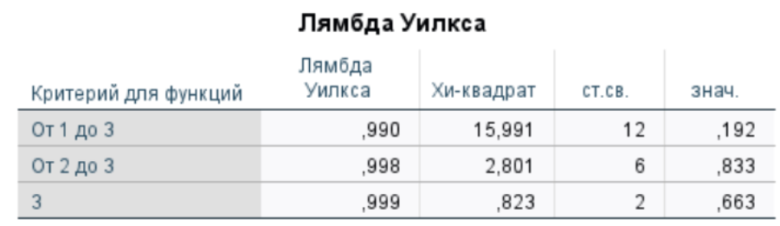Рисунок 2.6 − Уровень значимости различия между средними значениями дискриминантных функций.
3. Множественный линейный регрессионный анализ
Модель множественного линейного регрессионного анализа признака $Y$: $Y_{i}=a_{0}+a_{1}x_{i}^{(1)}+a_{2}x_{i}^{(2)}+a_{3}x_{i}^{(3)}+a_{4}x_{i}^{(4)}{+ε}_{i}$; где случайные величины $ε_{i}$ (случайные эффекты влияния на результативный признак неконтролируемых факторов) независимы и имеют одинаковое нормальное распределение $ε_{i}=N(0;σ_{ELR})$, или, иначе, наблюдения $Y_{i}$ независимы и имеют нормальное распределение: $Y_{i}=N\left(MY_{i}=a_{0}+a_{1}x_{i}^{(1)}+a_{2}x_{i}^{(2)}+a_{2}x_{i}^{(3)}+a_{4}x_{i}^{(4)};σ_{Y_{i}}=σ_{ELR}\right).$
Рассчитаем оценки ${\hat{a}}_{0}, {\hat{a}}_{1},{\hat{a}}_{2}$ ${\hat{a}}_{3},$ ${\hat{a}}_{4}$ и $S_{ELR},$ параметров модели линейной регрессии. Для этого воспользуемся программой «Регрессия», выбрав соответствующий текстовый редактор VS code.
Первая модель, которая у нас получилась по исходным данным:
$$Y_{i}=2.27+1.25*distance$$
Таблица 3.1 − Модель 1 характеристики
R² | Исправленный R² | F-статистика | p-значение | Критерий Акаике (AIC)
0.664 | 0.664 | 3130.3 | 0.00 | 22042
Полученные статистические показатели свидетельствуют о высоком качестве и адекватности построенной модели.
Коэффициент детерминации (R²), равный 0.664, показывает, что модель объясняет 66.4% общей вариации зависимой переменной. Это значение считается высоким и свидетельствует о сильной объясняющей способности модели. Исправленный коэффициент детерминации, который также равен 0.664, подтверждает этот вывод, указывая на то, что такая высокая объясняющая сила не является следствием избыточного количества предикторов в модели. Доверительные интервалы: для const [-25.276; 31.023], для distance [1.191; 1.289].
Статистическая значимость модели в целом подтверждается результатом F-теста. F-статистика на уровне 3130.3 является чрезвычайно высокой, а сопутствующее p-значение, равное 0.00 (p < 0.001), позволяет уверенно отвергнуть нулевую гипотезу о незначимости модели. Это означает, что по крайней мере один из регрессионных коэффициентов в модели статистически значимо отличается от нуля, и совокупное влияние включенных предикторов на зависимую переменную не является случайным.
Значение информационного критерия Акаике (AIC) составляет 22042. Сам по себе этот показатель не имеет стандартной шкалы интерпретации; его используют для сравнительного анализа нескольких моделей, построенных на одном и том же наборе данных. Модель с меньшим значением AIC считается более предпочтительной, так как она обеспечивает лучшее соотношение качества подгонки и сложности. В данном случае значение AIC служит ориентиром для будущего сравнения с альтернативными спецификациями.
Судя по графику разброса остатков, наблюдается наличие гетероскедастичности, что в дальнейшем подтверждается тестом Уайта.
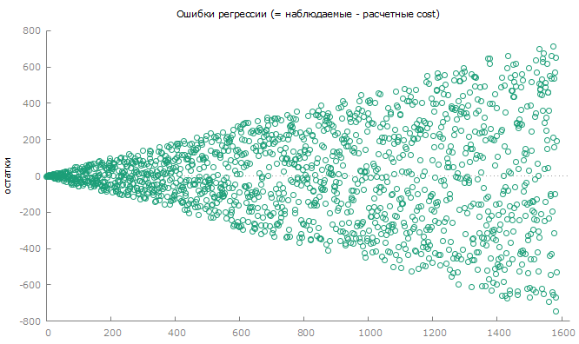
Рисунок 3.1 − График разбросов остатков.
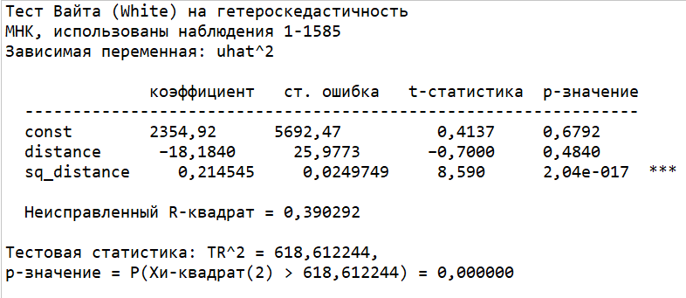
Рисунок 3.2 − Тест Уайта.
Нулевая гипотеза теста Уайта об отсутствии гетероскедастичности отвергается на заданном уровне значимости (0.05).
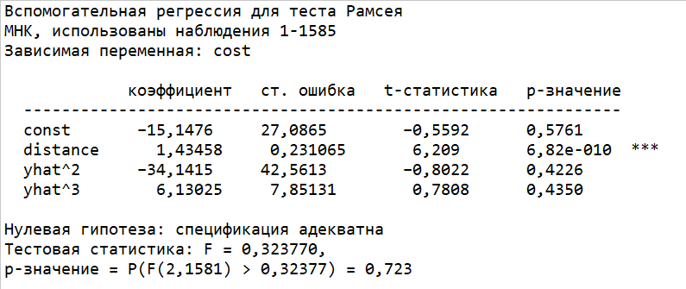
Рисунок 3.3 − Тест Рамсея.
Также нет оснований отвергнуть нулевую гипотезу теста Рамсея о том, что спецификация модели адекватна.
Далее мы провели тест на нормальность распределения, визуально оно похоже на нормальное, в дальнейшем это подтверждается результатом теста на нормальность остатков.
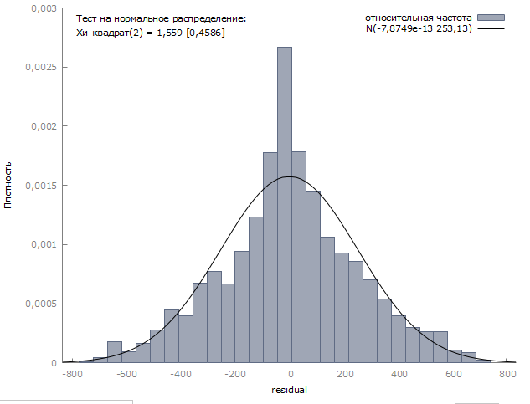
Рисунок 3.4 − Тест на нормальность.
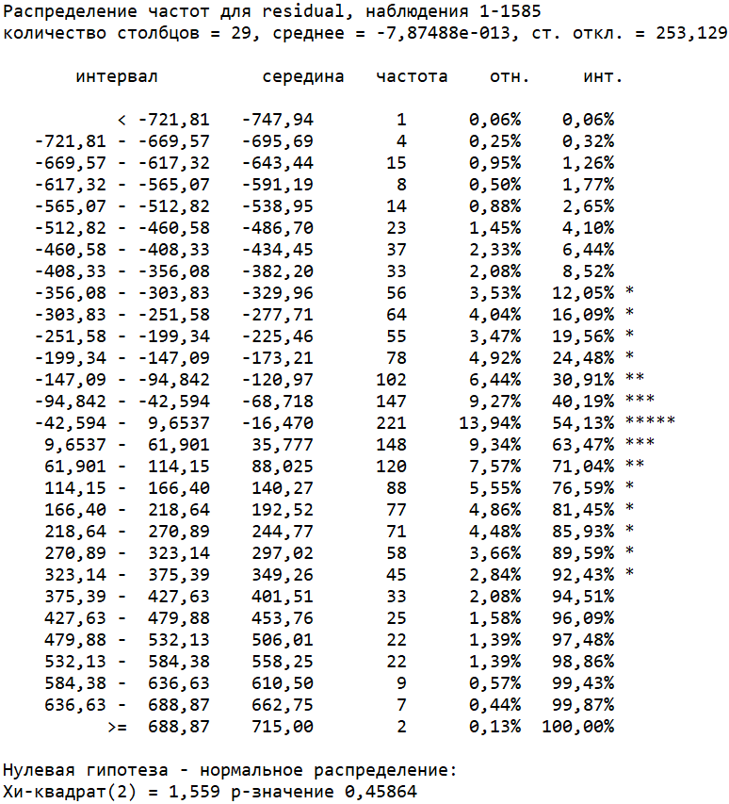
Рисунок 3.5 − Тест на нормальность остатков.
Нет оснований отвергнуть нулевую гипотезу о нормальности распределения остатков.
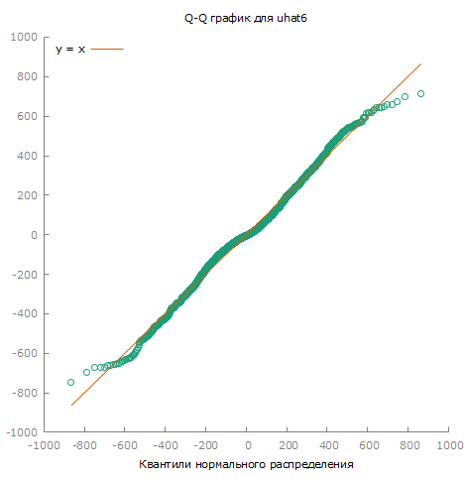
Рисунок 3.6.1 − График Q-Q.
Также нормальность распределения остатков подтверждается графиком Q-Q. Для очистки концов распределения остатков была предпринята попытка исключить выбросы на хвостах, однако данный метод не привел к улучшению распределения. Без потери репрезентативности выборки однозначно можно исключить около 400 измерений из первоначальной выборки в 1268. Ниже приведены сравнения графиков Q-Q моделей до исключения выбросов и после, по которым можно сделать вывод, что исключение выбросов по остаткам на хвостах не ведет к улучшению нормальности распределения, более того, исключение большого количества измерений приводит к утяжелению хвостов распределения, что может быть связано с гетероскедастичностью или может указывать на нелинейность
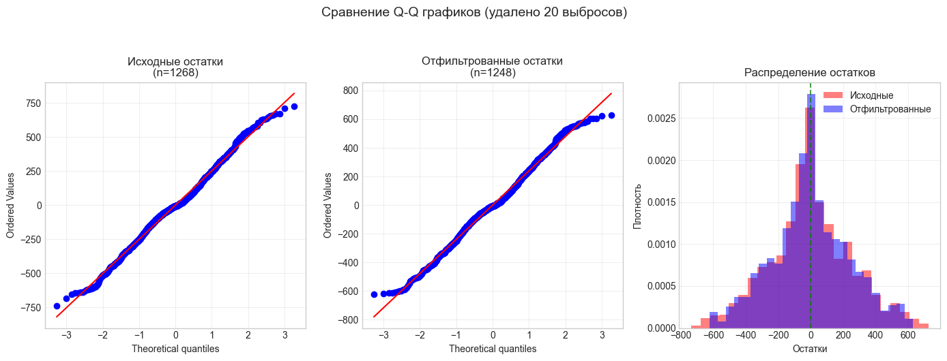
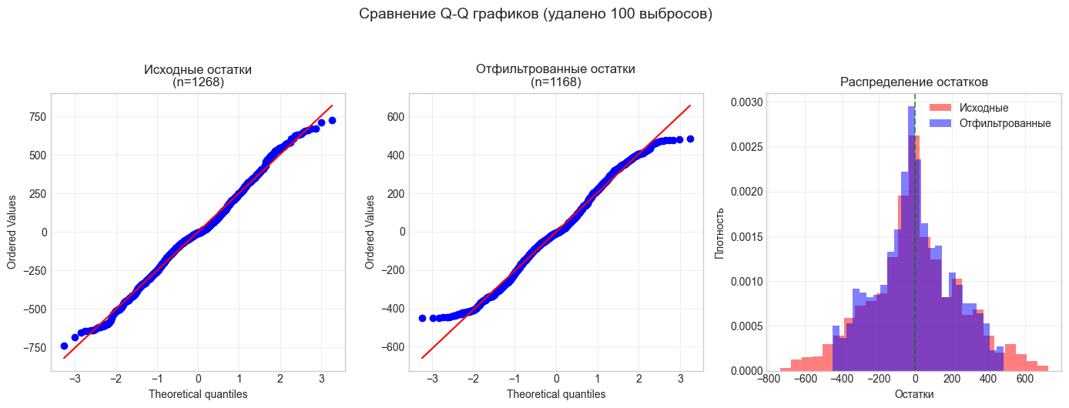
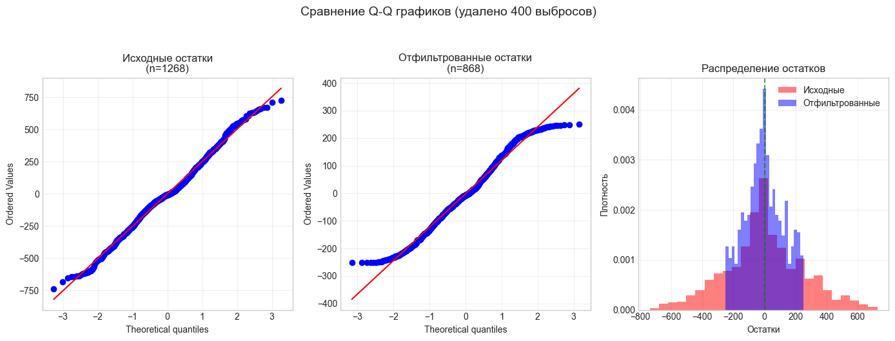
Рисунок 3.6.2 − Сравнение Q-Q графиков.
По результатам теста Чоу, которые находятся в приложении 4, можно сказать, что нет смысла рассматривать сезонность, виды транспорта, категорию одежды, тип клиента, сегментацию отдельно.
Вторая модель с использованием метода ОМНК:
$$Y_{i}=-1.256+1.26*distance$$
Таблица 3.2 − Модель 2 характеристики
R² | Исправленный R² | F-статистика | p-значение | Критерий Акаике (AIC)
0.835 | 0.834 | 7984 | 0.00 | 5937
Модель демонстрирует высокую степень соответствия данным. Коэффициент детерминации R² = 0.835 указывает на то, что 83.5% дисперсии зависимой переменной объясняется вариацией независимых переменных, включенных в модель.
Значение скорректированного коэффициента детерминации Adjusted R² = 0.834, практически совпадающее с R², свидетельствует об отсутствии в модели избыточных (неинформативных) регрессоров и корректности её спецификации.
Статистическая значимость модели в целом подтверждается результатом F-теста: F(7984) = 0.00 (p < 0.001). Это позволяет отвергнуть нулевую гипотезу о равенстве нулю всех коэффициентов при регрессорах (кроме константы). Следовательно, модель является адекватной, и хотя бы один коэффициент регрессии статистически значимо отличается от нуля.
Информационный критерий Акаике AIC = 5937 является мерой, балансирующей точность подгонки модели и её сложность (количество параметров). Для сравнительного анализа нескольких моделей, построенных на одном и том же наборе данных, предпочтительнее модель с меньшим значением AIC. Данное значение AIC существенно ниже значения из предыдущего анализа (22042), что указывает на качественное улучшение спецификации текущей модели.
Мы провели тест на нормальность распределения, визуально оно похоже на нормальное, в дальнейшем это подтверждается результатом теста на нормальность остатков.
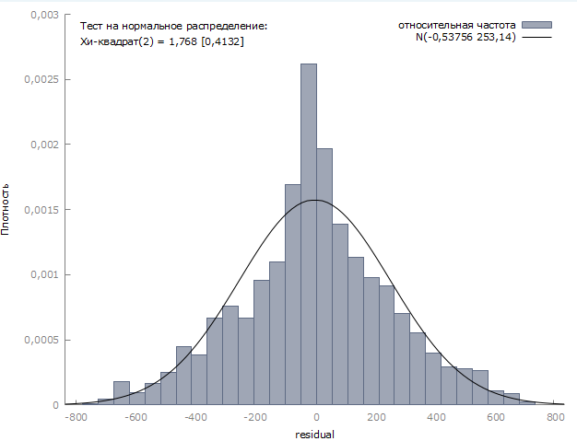
Рисунок 3.7 − Тест на нормальность.
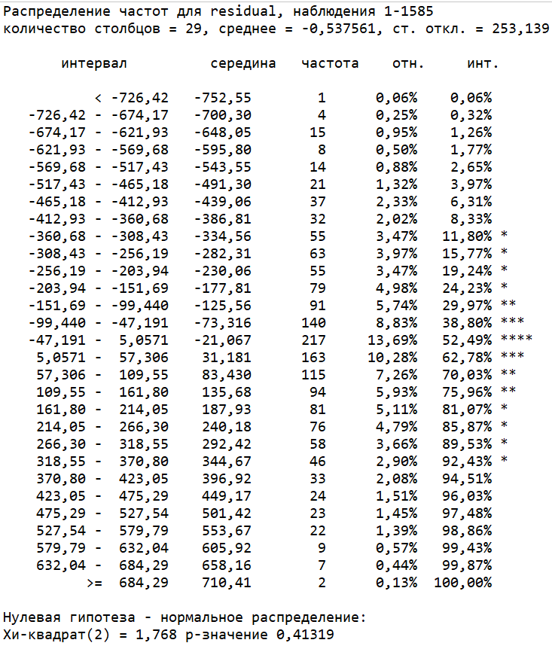
Рисунок 3.8 − Тест на распределения остатков.
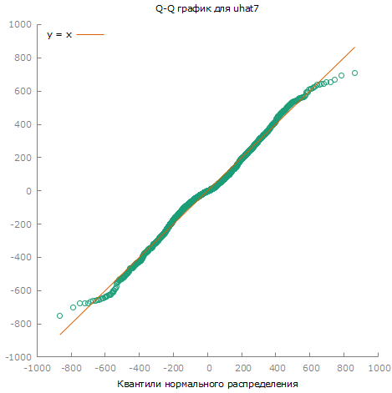
Рисунок 3.9 − График Q-Q.
По результатам тестов нет оснований отвергнуть нулевую гипотезу о нормальности распределения остатков.

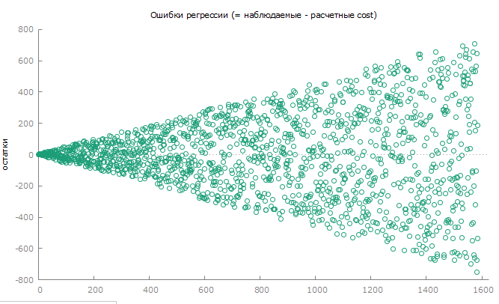
Рисунок 3.10 − График разбросов остатков.
По графику разброса остатков наблюдается наличие гетероскедастичности.
Третья модель, которая у нас получилась с использованием логарифмирования (данный метод был применен для построения модели, чтобы избавиться от неравномерности и ненормальности распределения переменных):
$${\hat{Y}}_{i}=1.13*distance^{1.0046}$$
Таблица 3.3 − Модель 3 характеристики
R² | Исправленный R² | F-статистика | p-значение | Критерий Акаике (AIC)
0.854 | 0.854 | 9261 | 0.00 | 1433
Модель демонстрирует очень высокую степень соответствия данным. Коэффициент детерминации R² = 0.851 указывает на то, что 85.1% дисперсии зависимой переменной объясняется вариацией независимых переменных, включенных в модель.
Значение скорректированного коэффициента детерминации Adjusted R² = 0.851, полностью совпадающее с R², свидетельствует об отсутствии в модели избыточных (неинформативных) регрессоров и об оптимальной спецификации. Это означает, что объясняющая способность модели не является результатом завышения числа оцениваемых параметров. Доверительные интервалы: для const [-0.017; 0.262] ([0.983; 1.3] в преобразованном, экспонированном варианте), для distance [0.981; 1.028].
Статистическая значимость модели в целом подтверждается результатом F-теста: F = 7217, p = 0.00 (p < 0.001). Это позволяет отвергнуть нулевую гипотезу о равенстве нулю всех коэффициентов при регрессорах (кроме константы). Следовательно, модель является адекватной, и хотя бы один коэффициент регрессии статистически значимо отличается от нуля. Высокое значение F-статистики подчеркивает надежность этого вывода.
Информационный критерий Акаике AIC = 1151 является мерой, балансирующей точность подгонки модели и её сложность (количество параметров). Данное значение AIC радикально ниже значений, полученных для предыдущих спецификаций (5937 и 22042), что указывает на существенное качественное улучшение текущей модели. Такое снижение AIC говорит о значительно лучшем соотношении объясняющей силы и сложности модели.
Затем были проведены дополнительные тесты.
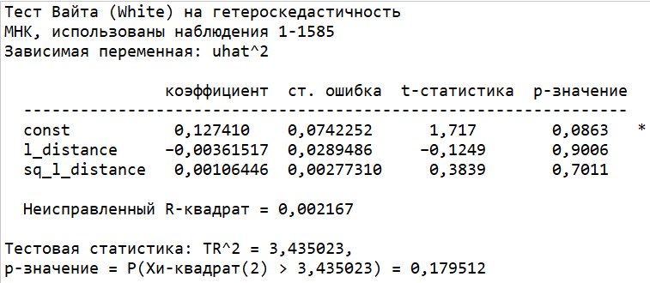
Рисунок 3.11 − Тест Уайта.
По тесту Уайта нет основания отвергнуть нулевую гипотезу об отсутствии гетероскедастичности на заданном уровне значимости (0,05).
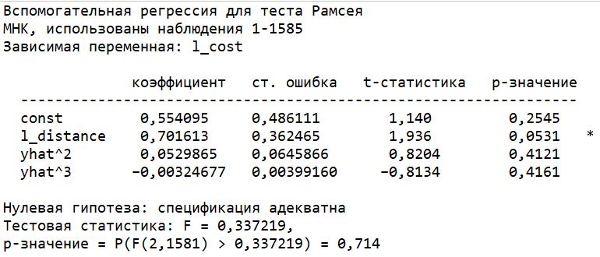
Рисунок 3.12 − Тест на Рамсея.
Далее по тесту Рамсея выявлено, что нет оснований отвергнуть нулевую гипотезу о том, что спецификация модели адекватна.
Мы провели тест на нормальность распределения, визуально оно не похоже на нормальное, это подтверждается результатом теста.
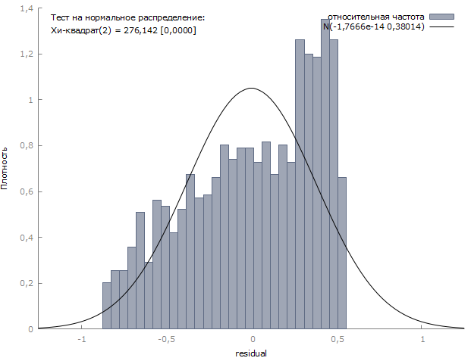
Рисунок 3.13 − Тест на нормальность.

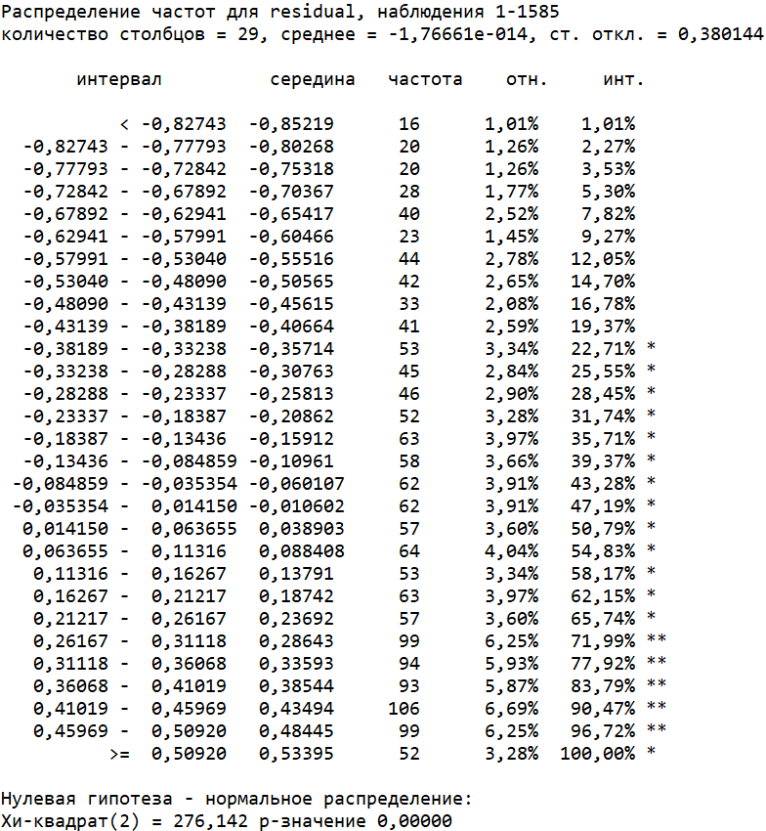
Рисунок 3.14 − Тест на нормальность остатков.
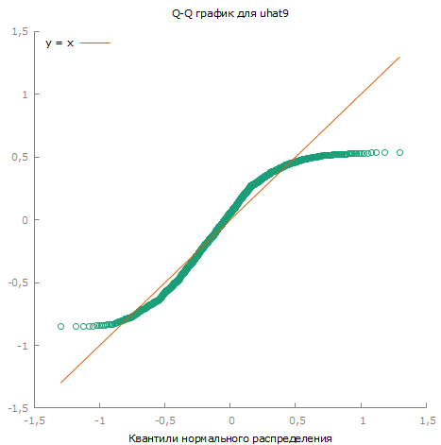
Рисунок 3.15.1 − График Q-Q.
По результатам теста и графику мы отвергаем нулевую гипотезу о нормальности распределения остатков. Для приведения остатков к нормальному виду была предпринята попытка исключить получаемы выбросы на хвостах, однако данный метод не привел к улучшению распределения. Без потери репрезентативности выборки однозначно можно исключить около 400 измерений из первоначальной выборки в 1268. Ниже приведены сравнения графиков Q-Q моделей до исключения выбросов и после, по которым можно сделать вывод, что исключение выбросов по остаткам на хвостах распределения не ведет к улучшению нормальности распределения.
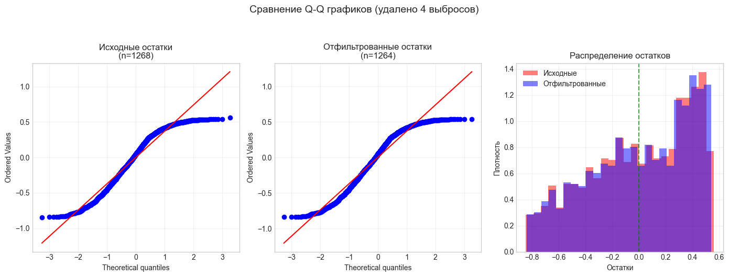
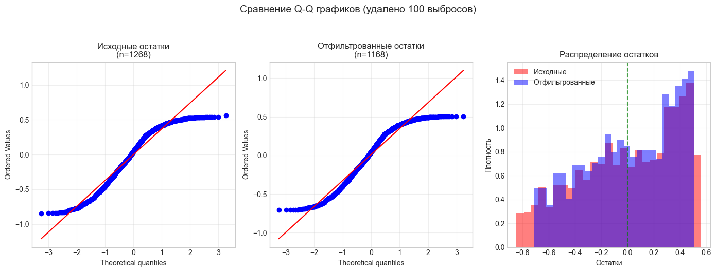
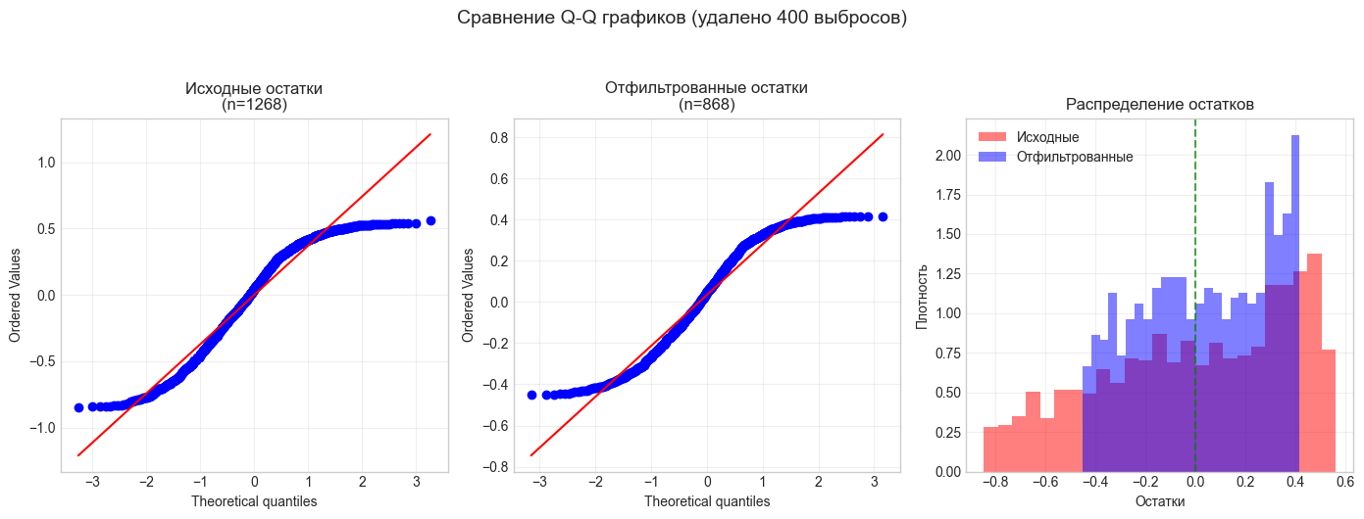
Рисунок 3.15.2 − Сравнение графиков Q-Q
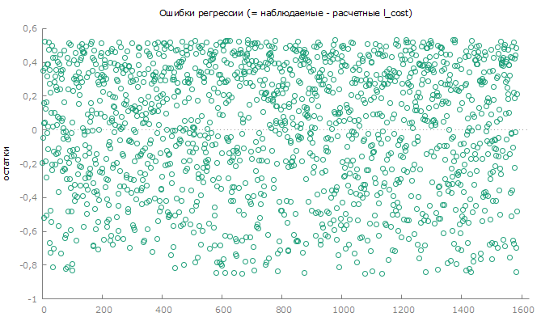
Рисунок 3.16 − График разбросов остатков.
По графику разбросов остатков замечаем, что в наших данных пропала гетероскедастичность.
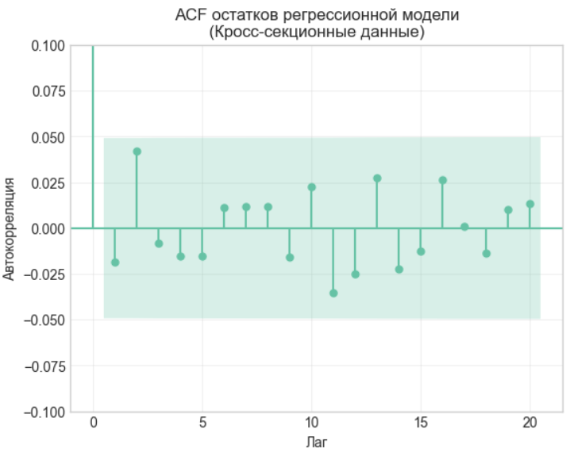
Рисунок 3.17 − ACF функция модели.
По графику ACF функции можем заметить отсутствие автокорреляции.
Рисунок 3.18 − Тест Cтьюдента на математическое ожидание остатков.
На основании проведённого анализа остатков регрессионной модели можно сделать следующий вывод.
Расчётное среднее значение остатков составляет величину, приближённо равную −3.89 × 10⁻¹⁵, что в практическом смысле эквивалентно нулю. Статистическая проверка этой гипотезы с помощью t-теста Стьюдента даёт p-значение, приближённо равное единице (0.9999), что существенно превышает любой общепринятый уровень значимости (например, 0.05). Следовательно, нет оснований отвергать нулевую гипотезу о равенстве математического ожидания остатков нулю.
Исходя из всех критериев, лучшей моделью оказалась третья. Модель была построена на обучающей выборке (80% от изначальной статистики). Проведем прогноз на тестовой выборке (остальные 20% от изначальной статистики). Были получены следующие характеристики точности модели:
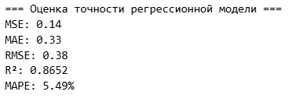
Рисунок 3.19 − Оценка прогностической точности логарифмированной модели.
Для сравнения аналогично были посчитаны характеристики для модели 1:
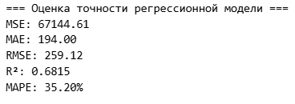
Рисунок 3.20 − Оценки прогнозов на базовой модели
В результате, на данном этапе анализа можем заключить, что модель 3 является лучшей из полученных.
Трактовать модель 3 можно так: при повышении дистанции транспортировки на 1%, стоимость перевозки увеличивается на 0.9984%

СПИСОК ИСПОЛЬЗОВАННЫХ ЛИТЕРАТУРЫ И ИСТОЧНИКОВ
- Яндекс.диск URL: https://disk.yandex.ru/d/Uay88R8IIC-L0w (дата обращения: 09.10.2025).
- Писарева О. М Эконометрика: начальный курс учебное пособие для подготовки бакалавров по направлению "Экономика" - 080100 / О. М. Писарева, к. э. н., доц.; М-во образования и науки Российской Федерации, Федеральное гос. бюджетное образовательное учреждение высш. проф. образования "Гос. ун-т упр.", Ин-т информ. систем. — Москва : ГУУ, 2014. — 217 с. ил.; 21. — ISBN 978-5-215-02663-2.

ПРИЛОЖЕНИЯ
ПРИЛОЖЕНИЕ 1 – Выводы моделей.
ПРИЛОЖЕНИЕ 2 – Описательная статистика.
ПРИЛОЖЕНИЕ 3 – Коробчатые диаграммы по Санкт-Петербургу для количественных переменных.
ПРИЛОЖЕНИЕ 4 – Результаты теста Чоу.
ПРИЛОЖЕНИЕ 5 – Презентация.

ПРИЛОЖЕНИЕ 1 – Выводы моделей
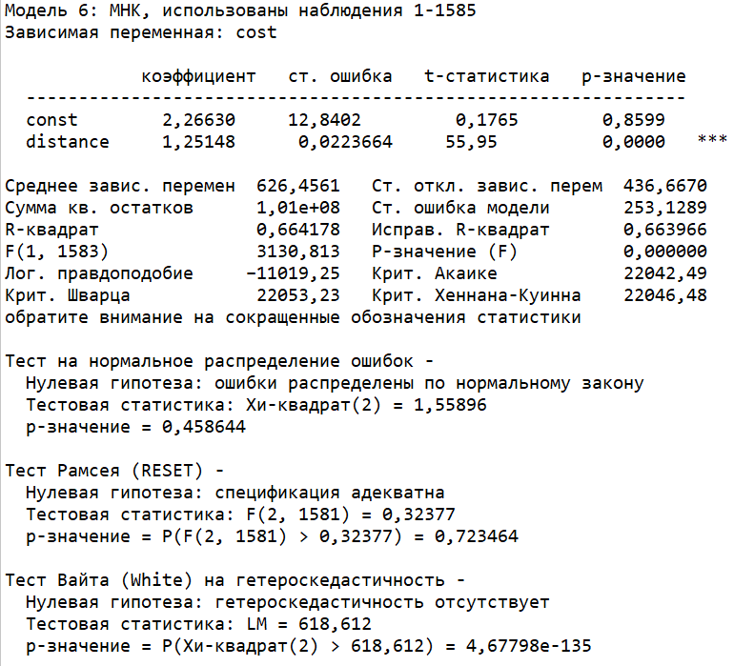
Рисунок 1 – Вывод по модели 1.
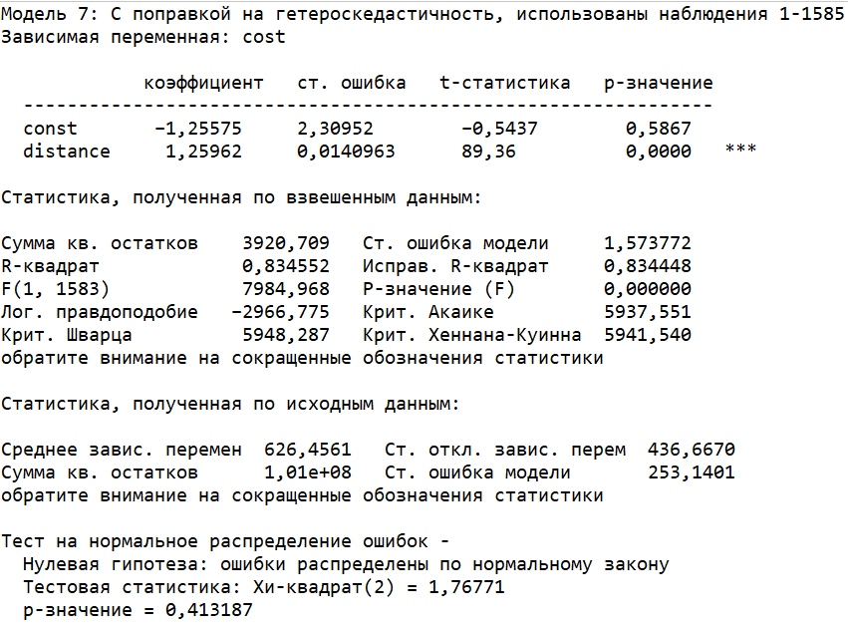
Рисунок 2 – Вывод по модели 2.
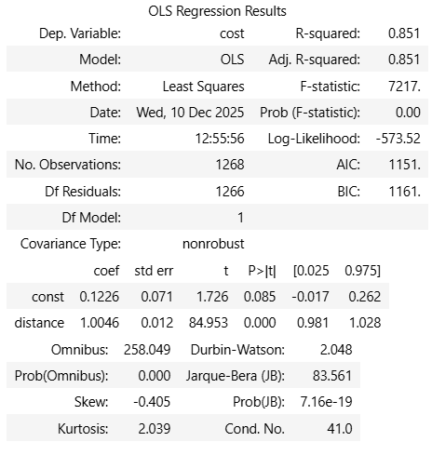
Рисунок 3 – Вывод по модели 3.

ПРИЛОЖЕНИЕ 2 – Описательная статистика
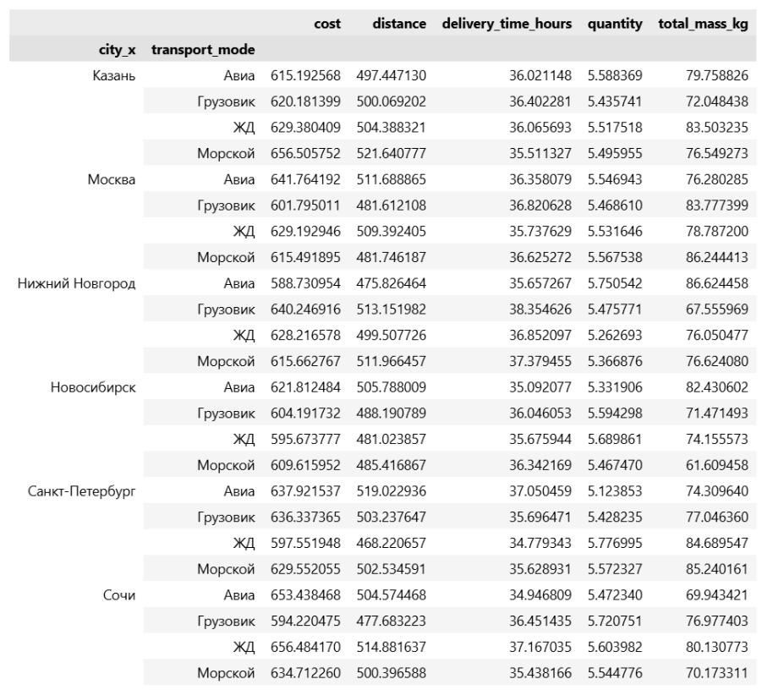Рисунок 2.1 − Среднее по каждому числовому показателю
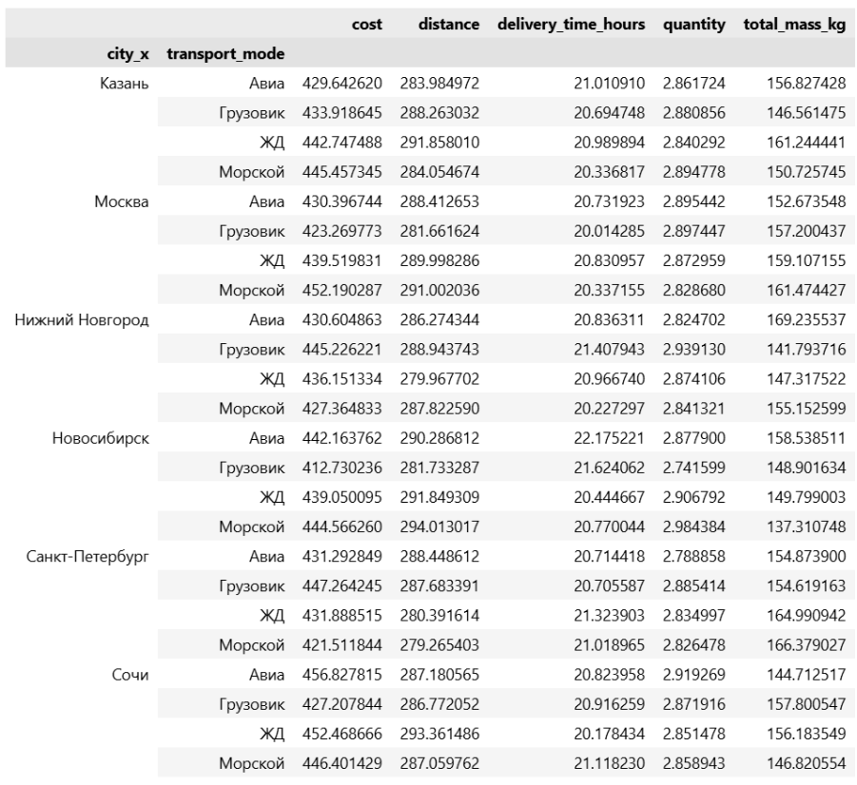Рисунок 2.2 − Описательные статистики, стандартное отклонение.
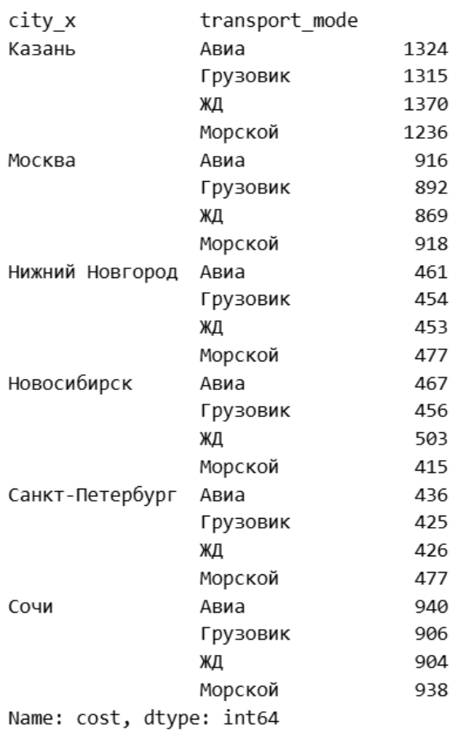
Рисунок 2.3 − Описательные статистики, количество по каждому виду транспорта.
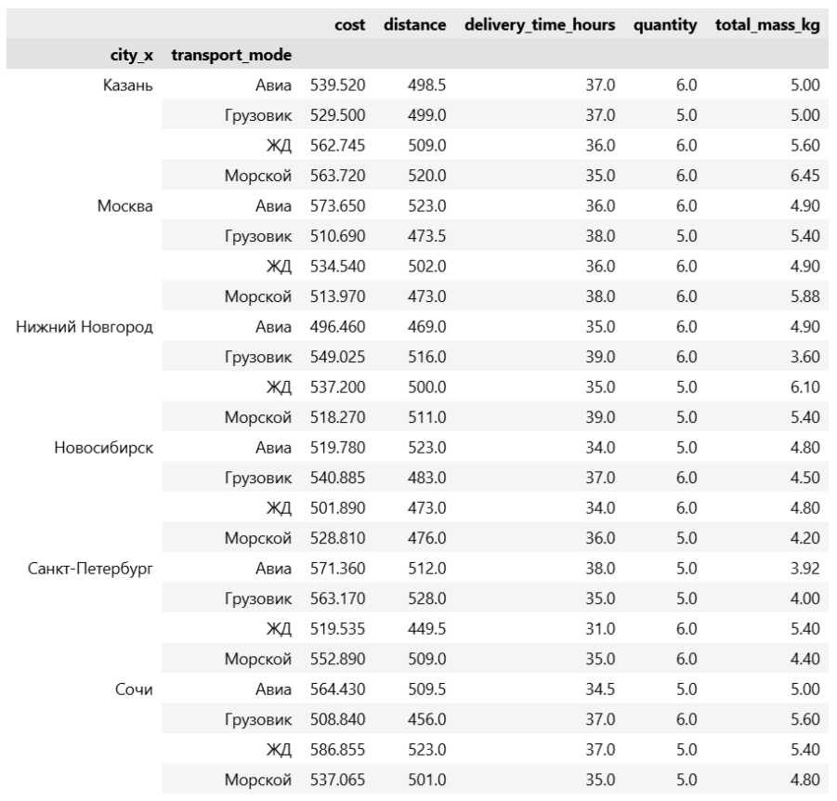Рисунок 2.4 − Описательные статистики, медианные значения.

ПРИЛОЖЕНИЕ 3 – Коробчатые диаграммы по Санкт-Петербургу для количественных переменных
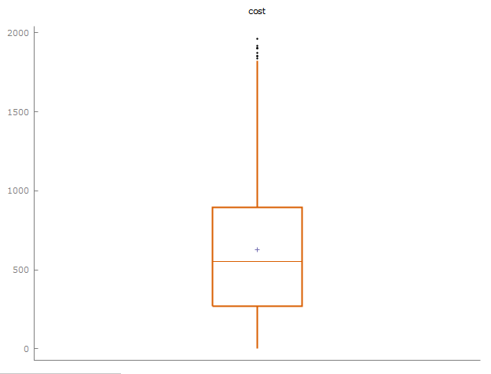
Рисунок 3.1 − Коробчатая диаграмма для cost.
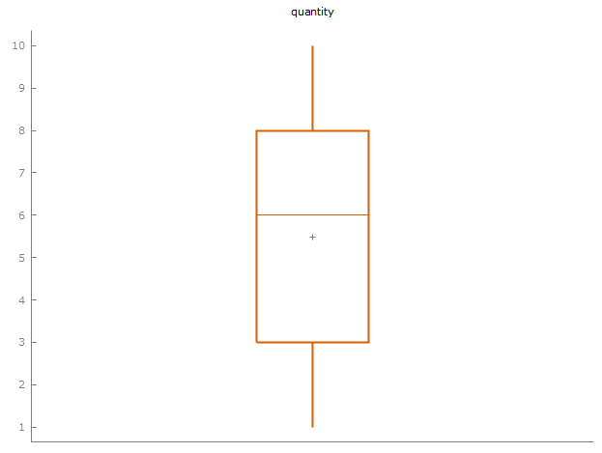
Рисунок 3.2 − Коробчатая диаграмма для quantity.
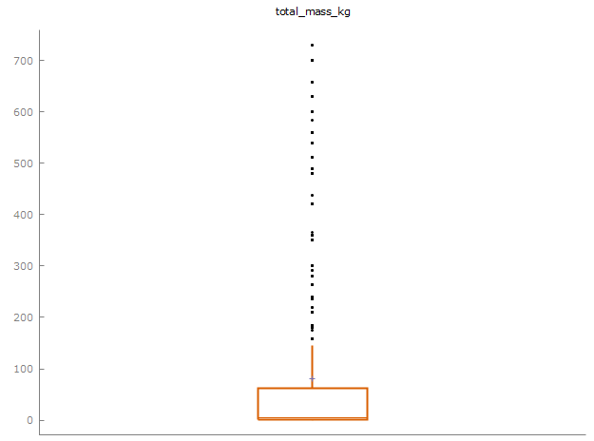
Рисунок 3.3 − Коробчатая диаграмма для total_mass_kg.
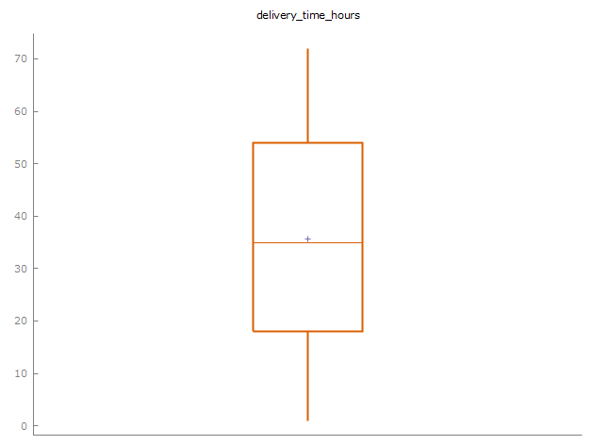
Рисунок 3.4 − Коробчатая диаграмма для delivery_time_hours.
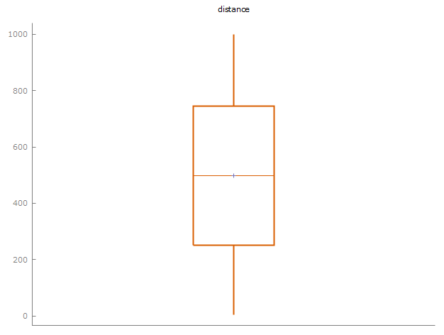
Рисунок 3.5 − Коробчатая диаграмма для distance.

ПРИЛОЖЕНИЕ 4 – Результаты теста Чоу
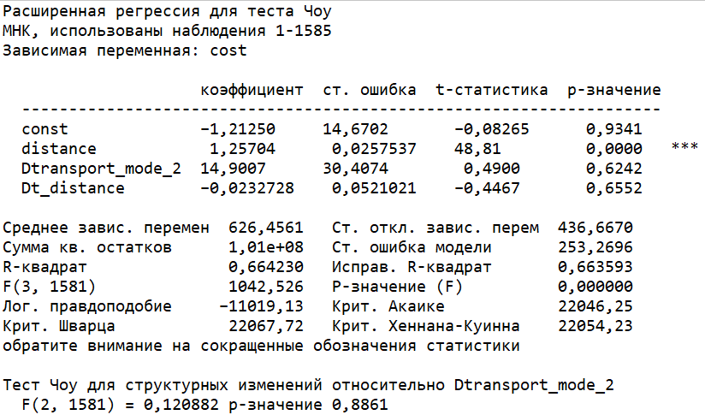
Рисунок 4.1 − Тест Чоу на перевозки грузовыми авто.
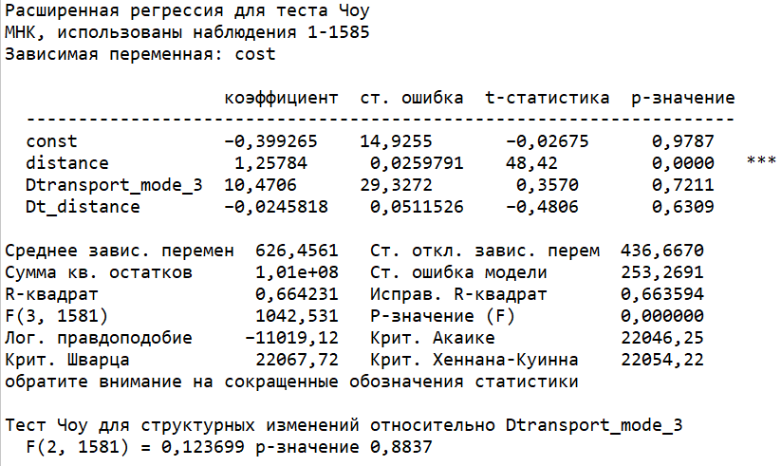
Рисунок 4.2 − Тест Чоу на морские перевозки.
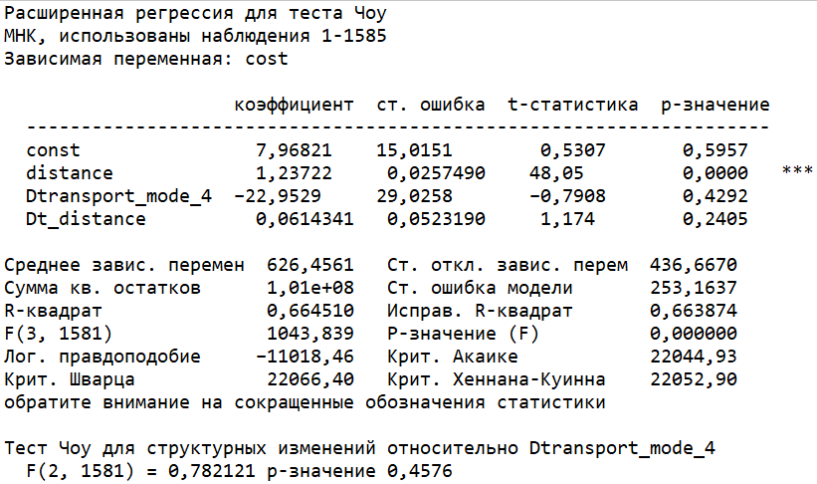
Рисунок 4.3 − Тест Чоу на ЖД перевозки.
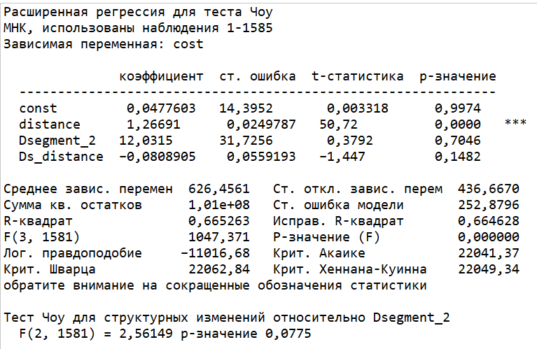
Рисунок 4.4 − Тест Чоу на B2B сегмент.
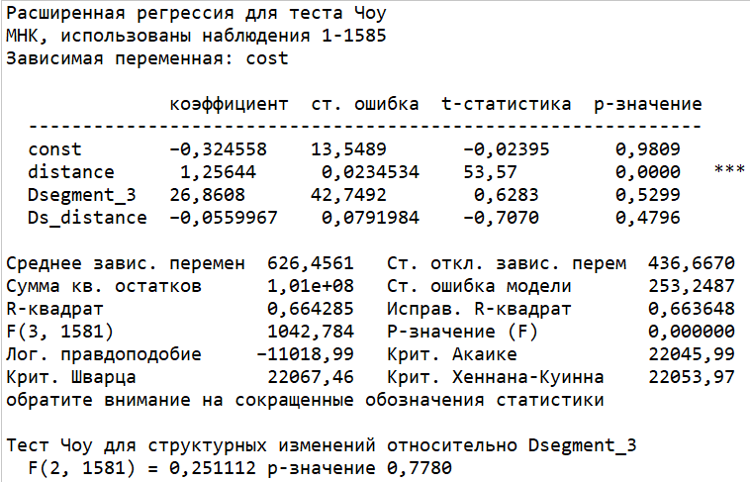
Рисунок 4.5 − Тест Чоу на VIP сегмент.
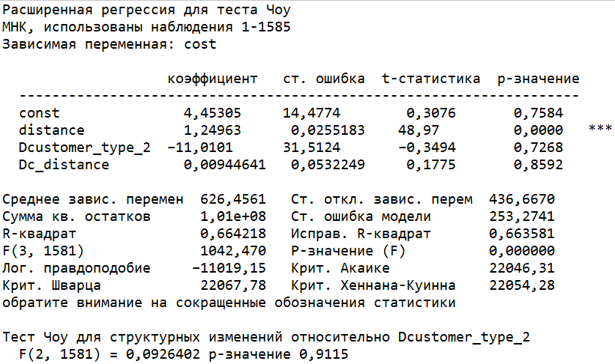
Рисунок 4.6 − Тест Чоу на юридическое лицо.
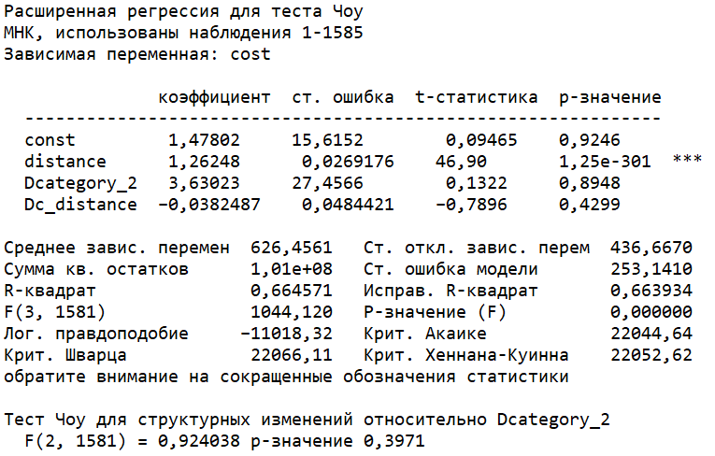
Рисунок 4.7 − Тест Чоу на категорию электроника.
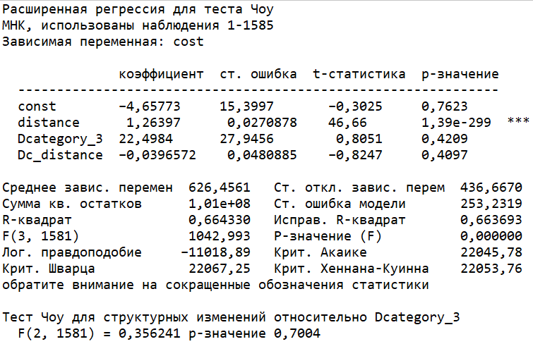
Рисунок 4.8 − Тест Чоу на бытовую технику.
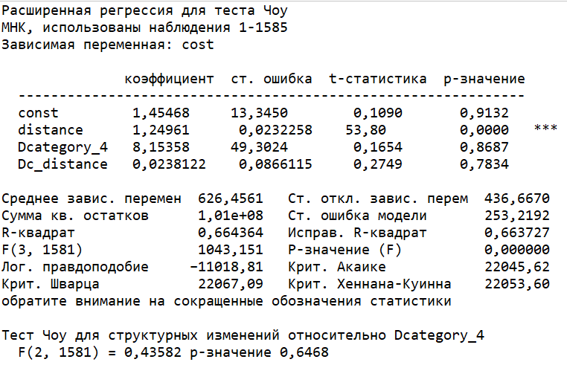
Рисунок 4.9 − Тест Чоу на категорию спорттовары.
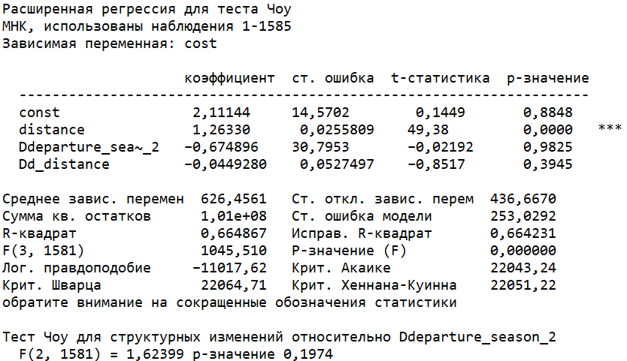
Рисунок 4.10 − Тест Чоу на сезон лето.
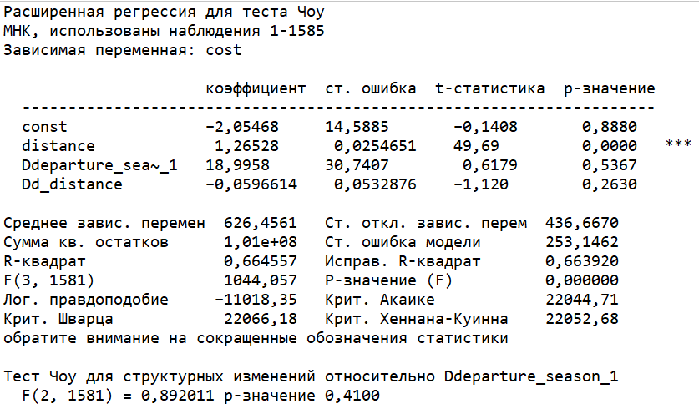
Рисунок 4.11 − Тест Чоу на сезон осень.
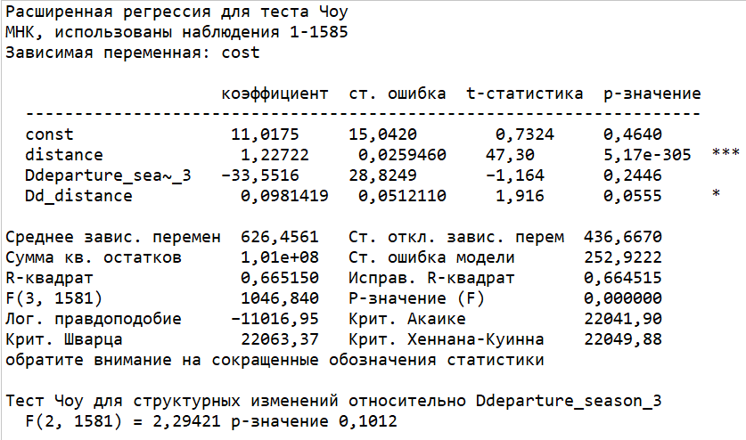
Рисунок 4.12 − Тест Чоу на сезон зима.

